Actividades de matemática.
- Armá el rompecabezas, un cuadrado.


- Observá y responder
¿Cuántas piezas azules equivalen a una pieza amarilla? ¿Cómo lo averiguaron? ¿Qué piezas representan la mitad del cuadro?
¿Qué piezas son la mitad de la azul? ¿Qué piezas son la mitad de la una amarilla?
- Completá
Las dos piezas amarillas es………del cuadrado.
La suma de todas las otras piezas es…………… del cuadrado.
La pieza azul es la……………. parte del rompecabezas.

- Indagación de saberes previos:
¿Cómo se escriben un cuarto y un tercio? ¿Qué son las fracciones? ¿Qué otras fracciones conocen? ¿Cómo está formada una fracción?
- Escribir en el cuaderno lo que recuerdas sobre fracciones.
- Para guardar en la cápsula del tiempo:
Una fracción es un número, que se obtiene de dividir un entero en partes iguales. Por ejemplo cuando decimos una cuarta parte de una pizza, estamos dividiendo la pizza en cuatro partes y consideraos una de ellas, es decir un cuarto $\frac{1}{4 }$ . Si un entero está dividido en 8 partes iguales. Cada parte es $\frac{1}{8 }$, se lee un octavo.
1 NUMERADOR
5 DENOMINADOR
El numerador es la parte o las partes que se consideran del entero.
El denominador indica las partes en que se divide el entero.
- Representá con gráficos y escribí las fracciones como se leen, usando los cuadritos del cuaderno. Por ejemplo:
1 / 2 un medio
3 / 4 tres cuartos, 2/5…, 4/6…, 3/7…, 7/9…
- Trabajá en las actividades de las páginas 52 y de la pág. 53 la actividad 2 del libro .

EN CASA: 1- Estudiá la tarea de hoy.
2- Realizá las actividades del punto 3 de la página 53 del libro.

- Atención: la docente explica la relación entre el kilogramo el medio, el cuarto y el octavo del kg.
- Realizá el esquema:

1 kilogramo
1/2
1/4
1/4
1/8
1/8
1/8
1/8
1/2
1/4
1/4
1/8
1/8
1/8
1/8

- Calculá
a- ¿Cuántos paquetes de ¼ kilo se necesitan para obtener ½ kilo
a- Si al paquete de 1/4kilo se lo reparte en dos paquetes iguales ¿Cuánta yerba habrá en cada uno?
c- ¿Cuántos paquetes de 1/8 kilo se necesitan para obtener ½ kilo?
d-Encuentra tres maneras diferentes de obtener 1 kilo de yerba con los paquetes que hay en dibujo.

- Trazá una varilla A que mida 16 cm. de largo. (puedes hacerla en un papel y la vas doblando según corresponde)
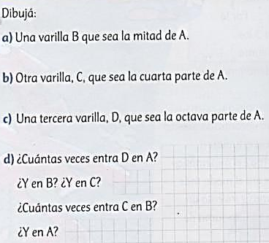
- Calculá y respondé (si es necesario dibuja las situaciones)
- Tenemos 5 Kilos de galletitas:
- ¿Cuántas bolsas se necesitarán para repartir 5 kilos de galletitas en bolsas de ½ kilo cada una?
- ¿Y cuantas bolsas para repartir 5 kilos de galletitas en bolsas de ¼ kilo cada una?

- Para hacer un asado se calcula que un invitado come ¼ kilo de carne, 1/4 kilo de pan, 1 chorizo, ½ morcilla y toma ¾ litros de gaseosa.
- Si se esperan 4 invitados, ¿cuánta carne, pan, gaseosa, chorizos y morcillas conviene comprar?
- Si Carla fue invitada a este asado, pero come la mitad del pan que se calculó. ¿Cuánto pan comerá?
- Leé, pensá y resolvé.

- Facundo llevó chocolates a la plaza del barrio para compartir entre sus 5 amigos: Lucia, Mari, Sol, Diego y Matías. La mamá le dio 3 tabletas grandes de chocolate porque sabía que les encanta.
- Si fueras Facundo, ¿Cómo harías el reparto para que le toque a todos (incluido él) la misma cantidad sin que sobre chocolate?
- ¿Cuánto le tocaría a cada uno?
- Dibujá las tabletas de chocolate.

- Facu llegó al día siguiente y solo estaban tres de sus amigos ¿Cómo podrá hacer para repartir 7 chocolates iguales a los de la imagen, entre los 4 chicos que estaban en la plaza, de manera que todos reciban la misma cantidad y no sobre nada?
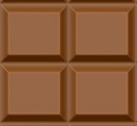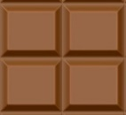
Para guardar en la cápsula del tiempo y estudiar:
Si se juntan 4 partes de ¼, se obtienen 4/4, es decir, un entero.
Si se juntan 7 partes de ¼, se obtienen 7/4, que se lee siete cuartos.
- Leé las veces que sea necesario y luego resolvé:

- Martina y sus siete amigas compraron pizzas. Cada una comió un cuarto de pizza y no sobró nada. ¿Cuántas pizzas compraron?
- Busca la manera de repartir en partes iguales, sin que, sobre nada, 17 alfajores entre 8 chicos. ¿Cuánto recibirá cada uno?
- Un kilo de helado se reparte en 8 partes iguales. ¿Cuánto pesa cada parte?
- Descubrí quién miente:
Ana dice: - Me comí la sexta parte de mi chocolate y el resto lo dejé para más tarde.
Alex dice: - Yo comí 6/6 de mi chocolate y el resto lo dejé para más tarde.
- Resolvé:
Pinta con rojo lo que comió Martín, con azul lo que comió Guille y con verde lo que comió Santi.

- Santi comió 4/4 de alfajor
- Guille comió 5/4 de alfajor.
- Martín comió ¾ de alfajor.
- Para guardar en las cápsula del tiempo:
Las fracciones se clasifican en propia, impropias y aparentes.
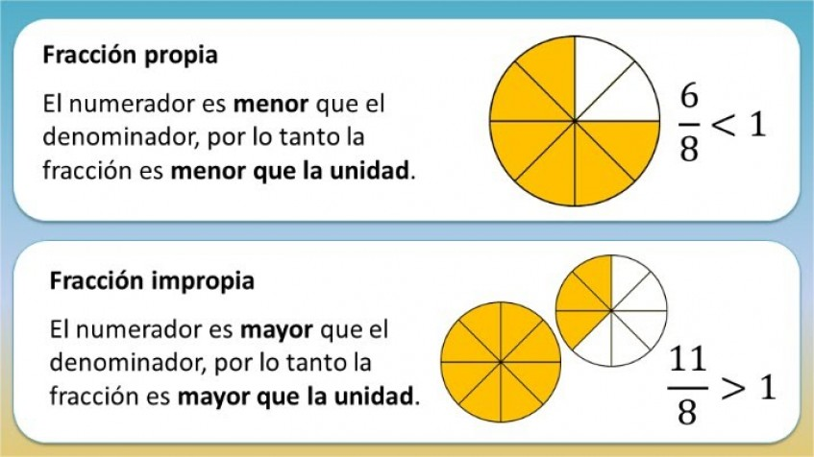

Las fracciones APARENTES equivalen a un número entero, el numerador es múltiplo del denominador.
.

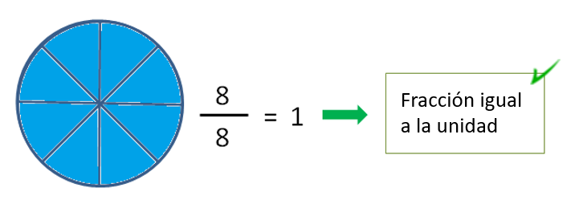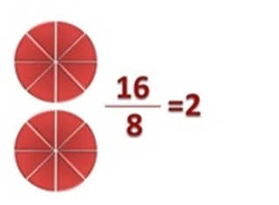

- Representá las fracciones y clasificalas en propia, impropia o aparente:
4/7 8/4
5/2 2/5
8/8 4/3
- Ahora que ya sabes bien la clasificación de las fracciones:
- Escribí dos fracciones menores que un entero. Represéntalas con gráficos. ¿Cómo se clasifican?
- Escribí dos fracciones mayores que un entero. Represéntalas con gráficos. ¿Cómo se clasifican?
- Escribí dos fracciones aparentes y represéntalas con gráficos.

- Leé atentamente y observá los gráficos, luego completar:

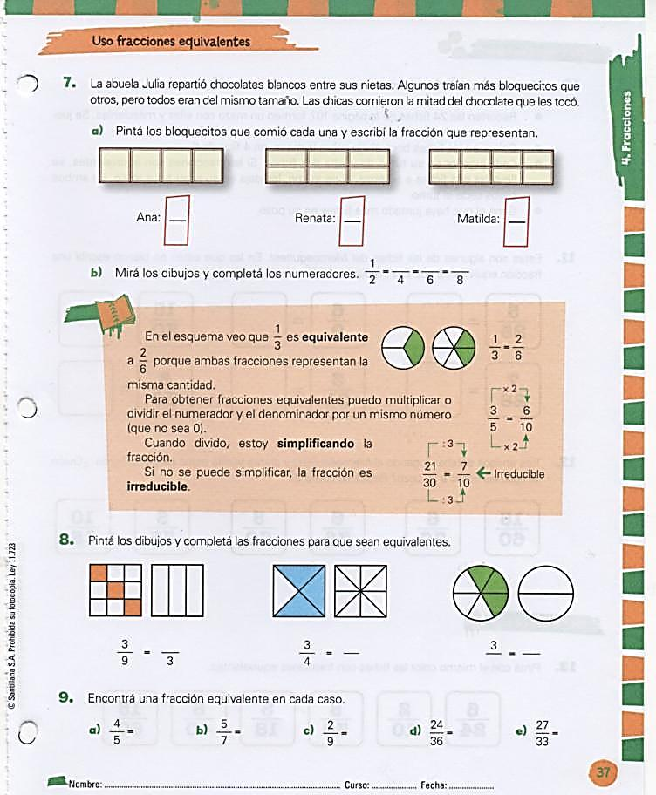

- Te invito a que observes con mucha atención el siguiente video
https://www.youtube.com/watch?v=SLl06Ej9Fnw cuando lo cargues, veras esta imagen
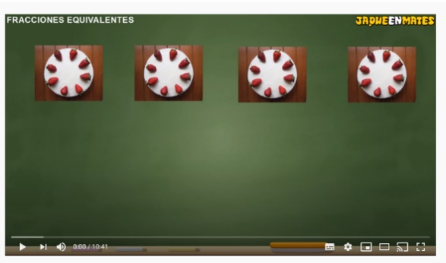
¿Qué significa equivalente? ¿Conocías las fracciones equivalentes? ¿Cuáles son las fracciones equivalentes? ¿Cómo puedes encontrar fracciones equivalentes?

¡Atención!

¿Qué son las fracciones equivalentes?
Son aquellas fracciones que representan una misma cantidad, aunque el numerador y el denominador sean diferentes.
Por ejemplo, tenemos dos tortas iguales. De una torta nos comemos medio trozo y de la otra, nos comemos 2 cuartos de torta, ¿en cuál de las dos queda más cantidad de torta?

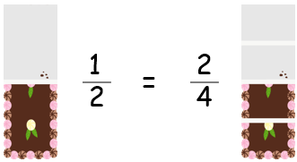

¡Efectivamente! Quedan en ambas tortas la misma cantidad. Aunque la primera la hayamos representado con un medio y la segunda con dos cuartos, las dos tortas representan la misma cantidad. Estas dos fracciones son equivalentes.
- Observar esta situación:
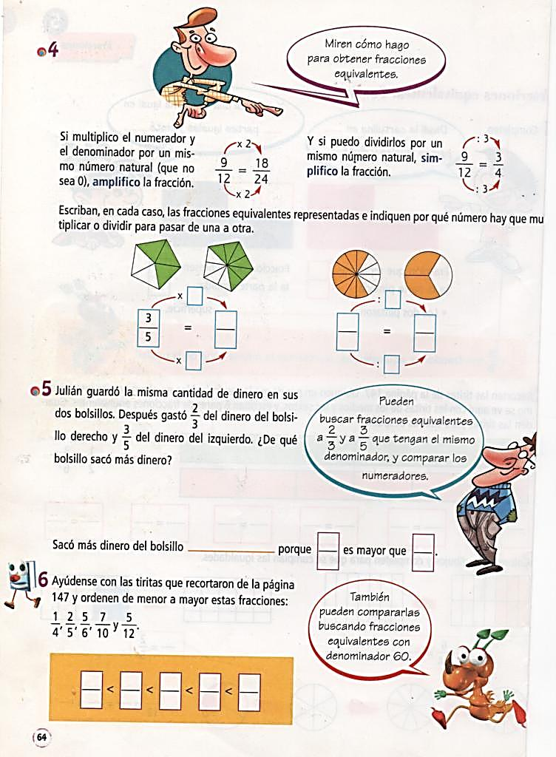

Si observaste con atención el video, aprendiste que matemáticamente puedes obtener fracciones equivalentes amplificando o simplificando.
- Escribí un ejemplo de fracción equivalente donde aplicaste la amplificación y un ejemplo donde aplicaste la simplificación.

- Si tuvieras que explicar estos métodos a un compañero ¿Cómo se lo explicas? Escribir como lo harías.

- Trabajá en las siguientes actividades:

- Calculá y respondé:
Felipe y Mateo compraron un frasco de dulce de leche cada uno. A la semana, Felipe dice haber comido 5/6 del frasco, y Mateo asegura que comió 10/12 de su frasco. ¿Es cierto que los dos comieron la misma cantidad? Explica cómo lo pensaste
- Escribí 2 fracciones equivalentes, o sea, que expresen la misma cantidad, puedes amplificar o simplificar:
6/3= 5/15= 1/4= 6/18=
- Para guardar en la cápsula del tiempo
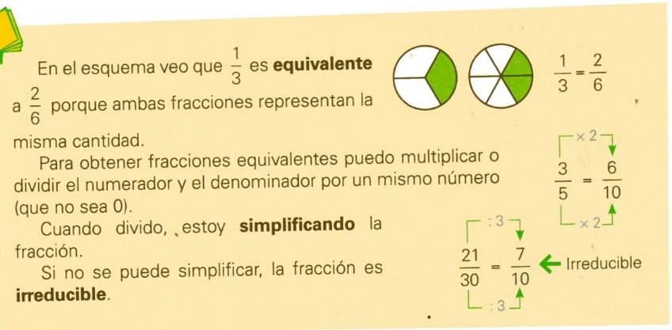

- Escribir tres fracciones equivalentes, o sea, que expresen la misma cantidad.
3/6 = 4/3=
- Completar los espacios en blanco para que sean equivalentes:

1/9 = 4/….. …../2 = 15/6 9/21=…../ 7 5/15=……/3
- Simplificar hasta encontrar la fracción irreducible:
9/36=…………………….. 45/60=…………………… 22/36=…………………… 12/60=……………………
- Amplificar dos veces:
8/7=………………………………
9/13=……………………………
6/8=…………………………….

- Completar para que las fracciones sean equivalentes:
12 = ……… 18 = 9 9 = 45
5 15 6 ….. …… 100

EN CASA ESTUDIA LA TAREA DE HOY.
- Realiza las actividades de la página 54 del libro.
- Realiza la siguiente actividad:

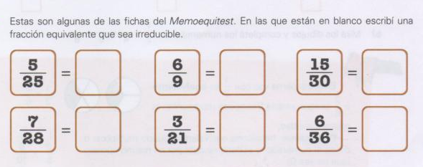

- Resolvé en grupo las siguientes situaciones problemáticas:

- Alessandro se sirvió 3 / 8 de la pizza y su primo, el resto.
¿Quién se sirvió más? ¿Cómo lo resuelven? Hagan la representación gráfica de la situación.
- Completá: si dos fracciones tienen igual denominador, es mayor la fracción que tiene el mayor numerador.

- Ramiro dice que a simple vista se da cuenta que 3 / 2 es mayor que 4 / 5 ¿Cómo crees que razona Ramiro? ¿Compara con la unidad?
- Completá: la fracción que es mayor que el entero siempre será la mayor.
- Carla subió 2 / 3 de la escalera y Anita, 2 / 5 ¿Quién está más arriba? ¿Cómo te das cuenta?
- Completá: si dos fracciones tienen igual numerador, es mayor la del menor denominador.

- María realizó en tramos su viaje a Mar del Plata, el primer día hizo 4 / 5 del camino y el segundo día 2 / 3 ¿Qué día realizó más km?

- Explicar que para comparar estas fracciones busco otras equivalentes que tengan igual denominador y comparo los numeradores.
4 / 5 > 2 / 3 porque 12/ 15 > 10/ 15.

- Realizá las actividades de la página 55 del libro.
- Completá
Hoy aprendimos a …

EN CASA
Estudia la tarea de hoy.
- Aclaramos dudas en el pizarrón.
- Presentamos la siguiente situación:
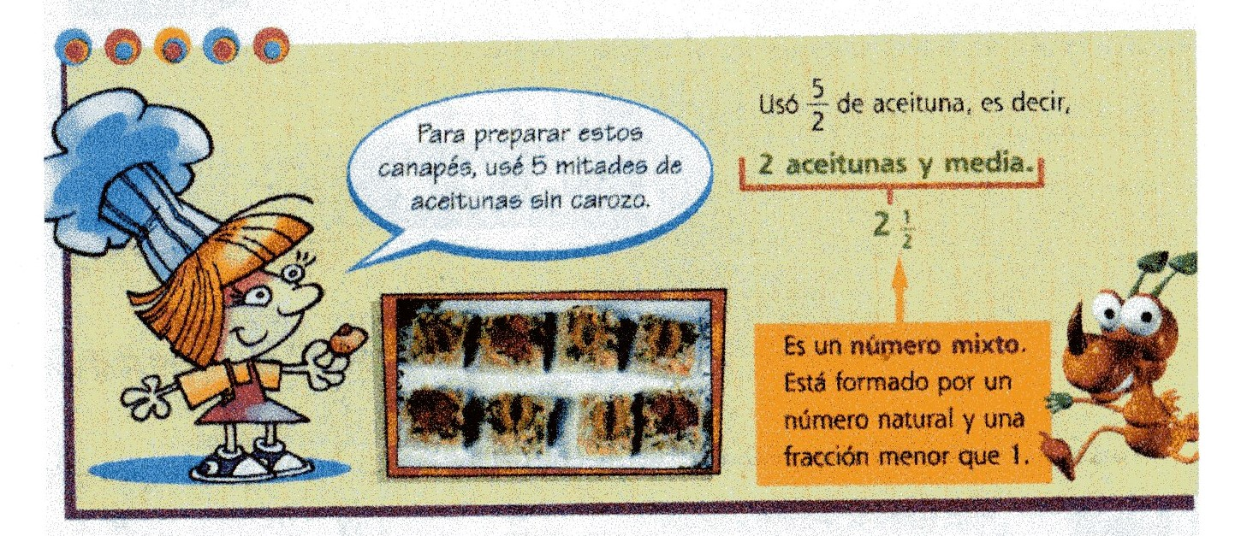

- Explicamos en el pizarrón que cuando se trata de representar una cantidad mayor que la unidad, se puede usar expresiones que tienen una parte entera y una fracción, ósea que se puede escribir como número mixto.

- Resolvemos juntos la siguiente situación:
Mariana llevó dos bizcochuelos iguales al colegio para festejar su cumpleaños con sus compañeros. Su mamá corto cada bizcochuelo en 10 partes iguales.
- Representamos gráficamente la situación.
- ¿Qué fracción de un bizcochuelo representa cada porción?
- Al final del día quedaron 3 porciones. ¿Qué fracción de bizcochuelo comieron?
- Completá:

Comieron un bizcochuelo entero y………..Como número mixto se escribe……
- Realizá las actividades
- Pintá el grafico

1 1/2 1 3/4

- Rodeá las fracciones que corresponden al dibujo:

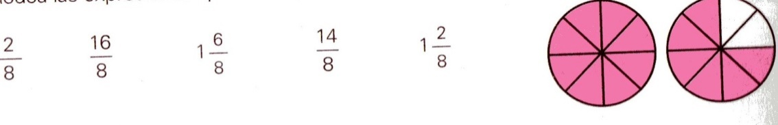
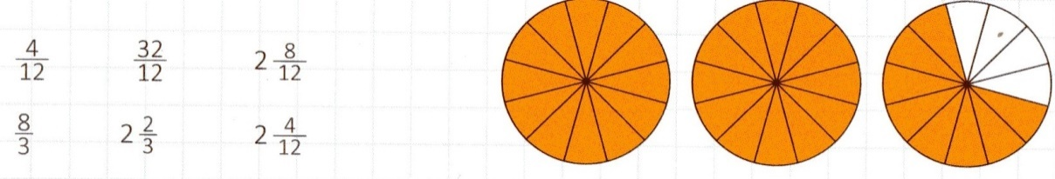

- Escribí las siguientes fracciones como números mixtos, puedes representarlas.
13 / 5 14 / 3 19 / 4
- Explicá cómo podemos transformar fracciones a números mixtos y de números mixtos transformar a fracciones impropias.

- Escribí las siguientes fracciones según corresponda: como números mixtos o como fracción impropia.

33/4 2 2/5 10/7 17/3 1 2/9 2 1 /4

EN CASA: ESTUDIA LA TAREA DE HOY.

FRACCIÓN DE UN NÚMERO
- Presenta la siguiente situación:

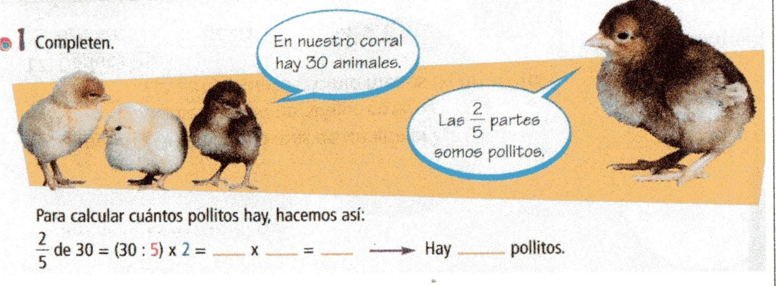

- Resolvemos entre todos la siguiente actividad:

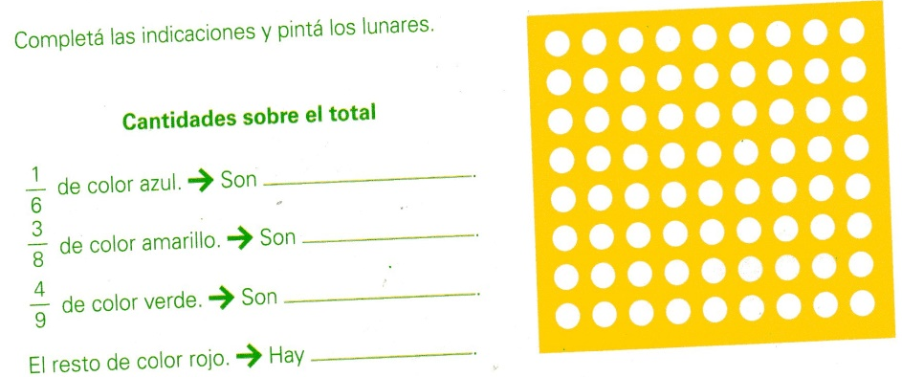

- Pensá y resolvé:

- Tengo en un bolsillo $180, en el otro, las dos terceras partes de esa cantidad ¿Cuánto dinero tengo en total?......
- En un zoológico hay 48 aves. Indica cuantas hay de cada especie:

- Las cinco doceavas partes son aves autóctonas como el aguilucho.
Hay:…………..
- Las dos octavas partes son flamencos.
Hay:…………..
- 1 /24 son lechuzos. Hay:………

- Hoy aprendimos que para calcular una fracción de un número, por ejemplo 1/6 de 72, primero divido 72 en 6 y luego lo multiplico por uno. Ósea 1 / 6 de 72= 72:6X1= 12

- Resolvé las siguientes situaciones:
- Un avión con capacidad para transportar 300 pasajeros despega con 4/ 5 de sus asientos ocupados. ¿Cuántos pasajeros viajan?
- En el tanque de agua de la casa de Julio entran 1200 litros. Usó tres octavos de la capacidad del tanque para lavar el auto y tres quintos para llenar la pileta de lona. ¿Cuántos litros de agua quedaron en el tanque?
- Maximiliano gastó dos octavas partes del dinero de su alcancía en un regalo. Él había ahorrar $ 800 ¿Cuánto gastó en el regalo?
- Realizamos autocorrección.

EN CASA: ESTUDIA LA TAREA DE HOY
- Leé, pensá y resolvé
- Santiago ya completó 3/8 de su álbum. Si el álbum tienen 120 figuritas ¿Cuántas le falta pegar para terminar de completar el álbum?
- Pablo cobra un sueldo de $18000, 4/9 de su sueldo lo destina para el alquiler de su departamento y 1/ 6 para la cuota de un auto cero kilómetro. ¿Con cuánto dinero dispone para los otros gastos?
- Resolvé:
1/9 de 18= 2/3 de 180= 4/ 5 de 660= 3/32 de 3200=

Representa fracciones en la recta numérica
- Escucha atentamente
Para ubicar fracciones en la recta numérica se divide la unidad (entero) en segmentos iguales, como indica el denominador, y se ubica la facción según indica el numerador. Ejemplo de fracciones con numerador 1 en la recta numérica:
- Ubicar la fracción $\frac{1}{2}$
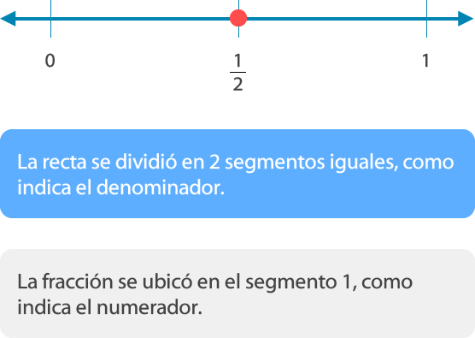
- Ubicar la fracción $\frac{1}{5}$
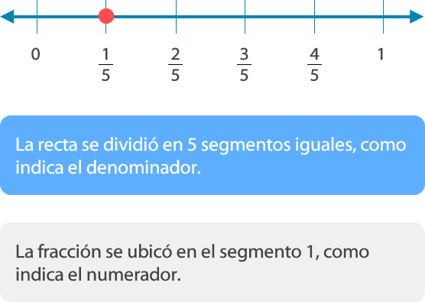
Como puedes observar las fracciones menores que un entero se ubican en el primer segmento de la recta numérica.
¿Cómo ubicar fracciones que no tienen como denominador uno?
Para ubicar estas fracciones en la recta numérica se realiza el mismo procedimiento anterior, es decir, se divide el entero en partes iguales según lo que indique el denominador de la fracción. Luego, se ubica la fracción en el segmento que está señalado en el numerador. Por ejemplo:
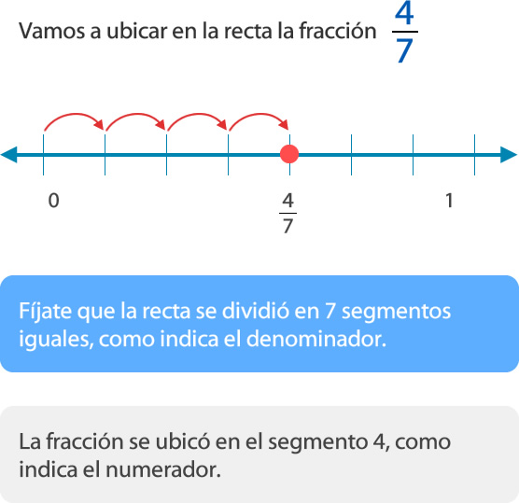
¿Cómo representamos en la recta numérica fracciones con distinto denominador?
- Representar: $\frac{1}{2}$ y $\frac{2}{3}$
1° Dividimos la recta de 0 a 1 en tantos intervalos como nos indique el producto de los denominadores de las fracciones. En este caso serán 6 intervalos, ya que 2 • 3 = 6
2° Ubicamos ambas fracciones en la recta de la siguiente manera: $\frac{1}{2}$ multiplicamos su numerador por el denominador de la otra fracción o sea 1 x 3 = 3 entonces consideramos 3 de los intervalos de la recta.
Para ubicar $\frac{2}{3}$ multiplicamos su numerador por el denominador de la otra fracción: 2 x 2= 4 entonces consideramos 4 de los intervalos de la recta.
- Aplicando los pasos anteriores, tenemos:
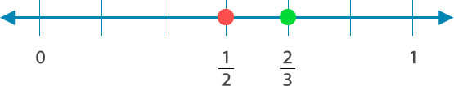
- Cuando se debe ubicar en la recta más de dos fracciones de distinto denominador se busca el múltiplo común menor de los denominadores por ejemplo $\frac{1}{4}$ , $\frac{1}{2}$ , $\frac{1}{5}$
M4= 0,4,8,12,16,20…
M2= 0,2,4,6,8,10,12,14,16,18,20…
M5= 0,5,10,15,20… MCM= 20
Entonces se divide en el entero según lo que indica el mínimo común múltiplo, es decir, en 20 partes iguales.
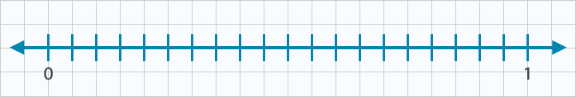
1° Divide el número 20 por la cifra del denominador, por ejemplo$\frac{1}{ 4}$
20 : 4 = 5 por lo tanto, se cuenta 5 espacios comenzando desde cero.
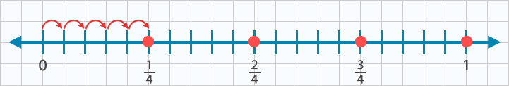
2° Divide el número 20 por la cifra del denominador, por ejemplo$\frac{1}{ 5}$
20 : 5 = 4 por lo tanto, se cuenta 4 espacios comenzando desde cero.
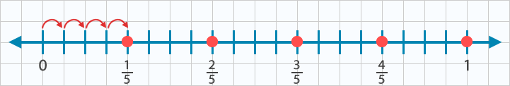
3° Divide el número 20 por la cifra del denominador, por ejemplo$\frac{1}{ 2}$
20 : 2 = 10 por lo tanto, se cuenta 10 espacios comenzando desde cero.
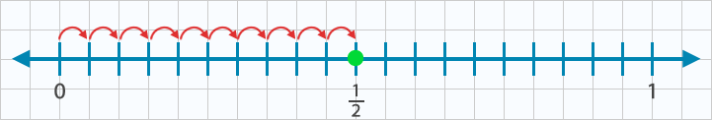
4° Finalmente las fracciones quedan ubicadas de la siguiente manera:
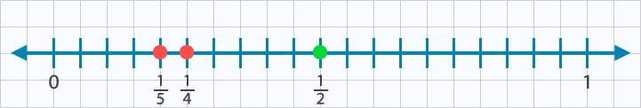
¿Cómo representar Fracciones impropias en la recta numérica?
- Para guardar en la cápsula del tiempo y recordar que para pasar una fracción impropia a número mixto debes dividir el numerador de la fracción por el denominador. El resultado o cociente de esa división será el entero y el resto será el numerador de la fracción que acompañará al número entero, manteniendo siempre el mismo denominador de la fracción original.

Al convertirlas en número mixto, el entero que se obtiene nos indica entre que números enteros está la fracción impropia, y la fracción que nos resulta se ubica entre dichos números.

Veamos un ejemplo: Representaremos la fracción $\frac{5}{3}$ en la recta numérica:

1° pasaremos la fracción impropia a número mixto:

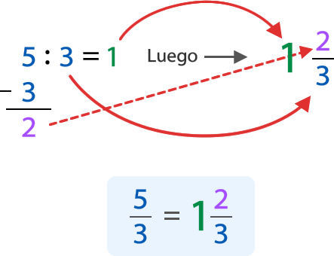

El entero 1 nos indica que la fracción está entre el 1 y el 2. Por eso, ubicaremos la fracción original en ese segmento de la recta (del 1 al 2).

2°Luego se dividirá la recta en 3 partes, como indica el denominador y marcaremos donde se ubica la fracción $\frac{2}{3}$ sin olvidar el entero, ese punto equivale a la fracción original que se nos presentó $\frac{5}{3}$

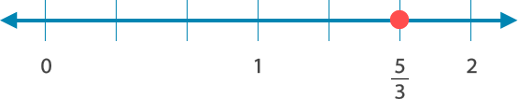
Trabajá en grupo en las páginas 56 y 57 del libro.
Hacemos la puesta en común.

